Время  Когда людей станут учить не тому, что они должны думать, а тому, как они должны думать, то тогда исчезнут всякие недоразумения | Мероприятие | Место | Ответственный
110ч.30мин-11ч.00мин. | Заезд и регистрация.  Завтрак. | Холл  Столовая | Янгучина Р.Т.  Айдуллина А.Г.
1 поток
11ч.00мин.-11ч.40мин | Урок русского языка в 5 классе на тему «Имена существительные, которые имеют форму только множественного числа» | 5 класс | Барсукова Заида Тимералиевна, учитель русского языка и литературы
11ч.00мин.-11ч.40мин | Урок физики в 8 классе на тему «Работа и мощность электрического тока» | 8 класс | Яналиев Дильнур Зиннурович, учитель физики и информатики
2 поток
11ч.45мин.-12ч.25мин | Внеклассное мероприятие в 11 классе. Урок памяти «Поэзия в солдатской шинели» | 11 класс | Барсукова Алсу Рахматулловна, учитель русского языка и литературы
11ч.45мин.-12ч.25мин | Внеклассное мероприятие во 2,3 классах «Моя семья – моя родословная» | 2,3 класс | Муталипова Сафура Насибулловна, учитель начальных классов
12ч.30мин.-13ч.-00мин.  МАОУ «Ачирская СОШ»  626140, Тюменская область Тобольский район д.Ачиры,1, строение 1, тел: 24-83-63  Е-mail: achiri06@mail.ru | Экскурсия по школе |  | Барсукова Г.Ш., директор школы  Айдуллин А.Н., учитель истории и обществознания
13ч. 00мин.-14ч.00мин. | Методический урок | 11 класс | Иутина С.Ю.
14ч.00мин-14ч.30мин | обед | столовая | Уразова Ш.Ш.
14ч.30мин. | Аппаратное совещание руководителей | 11 класс
16ч.00мин. | Кофе-брейк | столовая | Уразова Ш.Ш.
16ч.30мин | отъезд
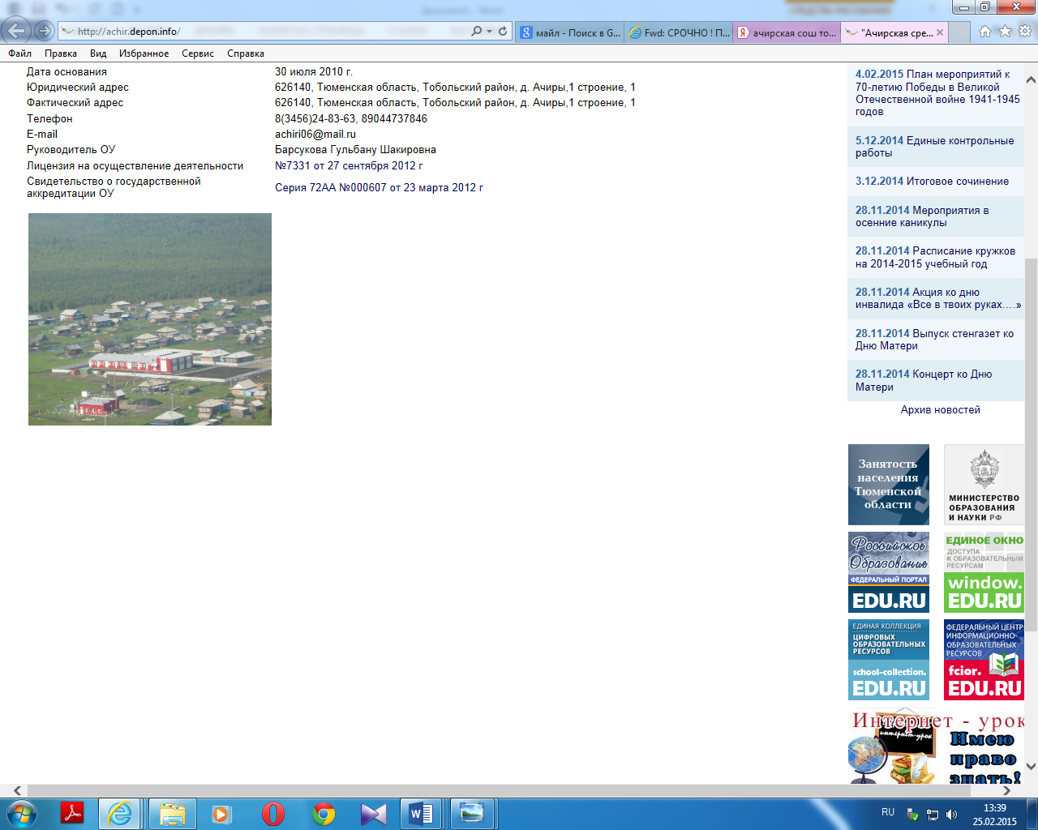


Районный семинар руководителей ОУ
«Повышение качества образовательного процесса через освоение системно-деятельностного подхода в обучении, воспитании и развитии обучающихся»
26 февраля 2015 года
д. Ачиры
МАОУ «Ачирская СОШ»

МАОУ «Ачирская СОШ»
626140, Тюменская область Тобольский район д.Ачиры 1, строение 1, тел: 24-83-63
Е-mail: achiri06@mail.ru

Когда людей станут учить не тому, что они должны думать, а тому, как они должны думать, то тогда исчезнут всякие недоразумения

